**Создание видеоклипа для сборки**

Современные системы автоматического проектирования отличаются возможностью представления будущего механизма не только в полном соответствии всех размеров, но также могут наглядно продемонстрировать рабочий процесс, а так же алгоритм сборки, как это происходило бы в реальности.

Не исключение и SolidWorks.  
В этой статье речь пойдет об одной из функций, которая позволит создать видео презентацию для исследуемого образца:

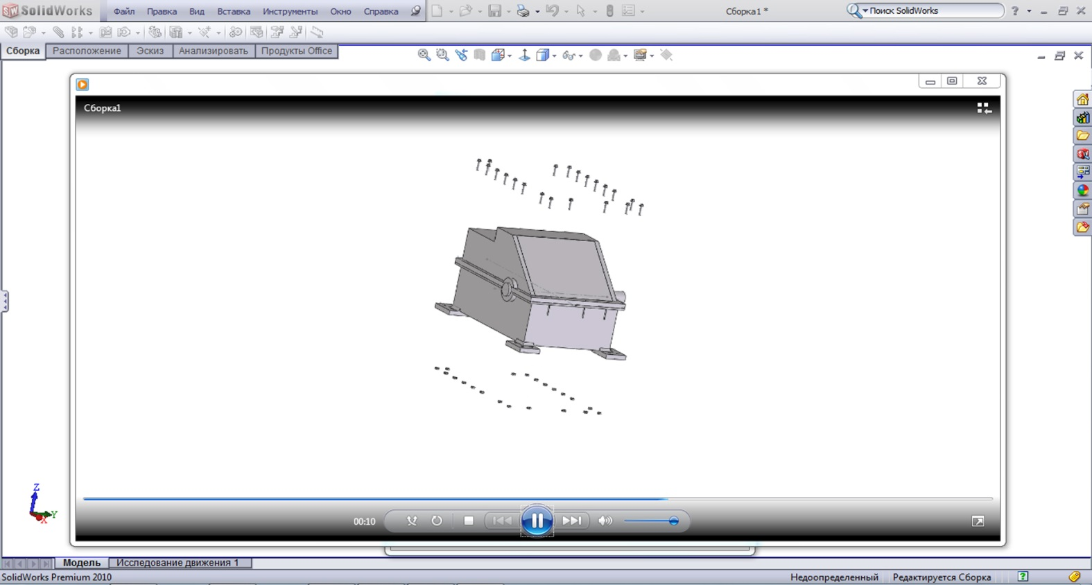

В качестве примера возьмет простейший редуктор, в состав которого входит несколько групп деталей, которые мы последовательно отсоединим от общей сборки:

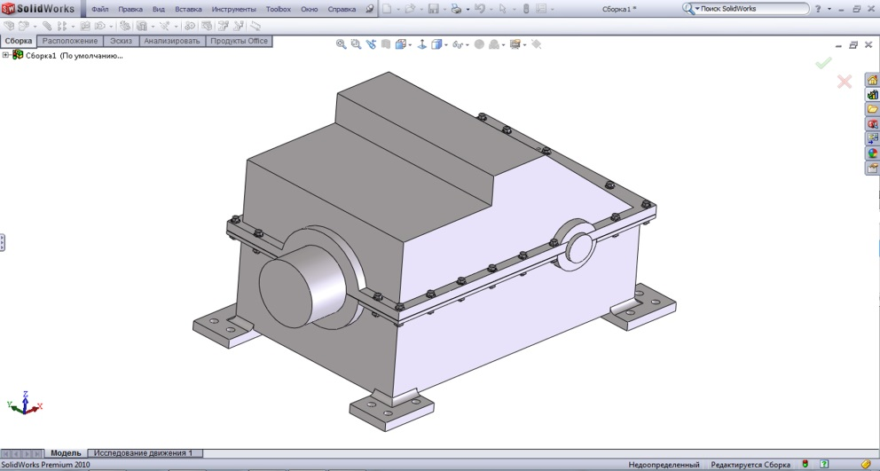

Во вкладке *Сборка* выберем значок *Вид* с разнесенными частями 111

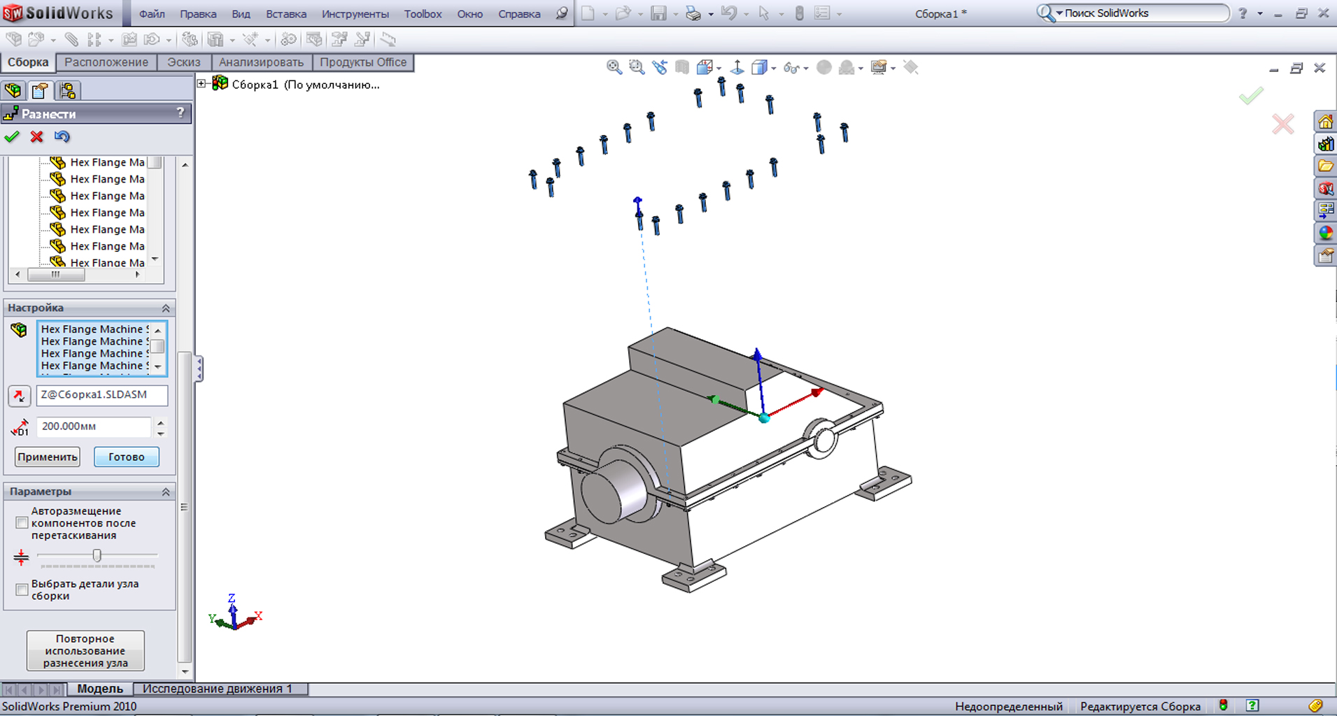

В окне менеджера свойств предлагается выбрать нужный элемент или группу однотипных элементов; назначить расстояние для перемещения объектов в пространстве.

В поле проектирования с помощью специального указателя осей, определяем направление смещения, выбрав соответствующий луч. В менеджере свойств устанавливаем нужную длину, и кнопкой реверс меняем направление вдоль соответствующей оси. Применяем настройки:

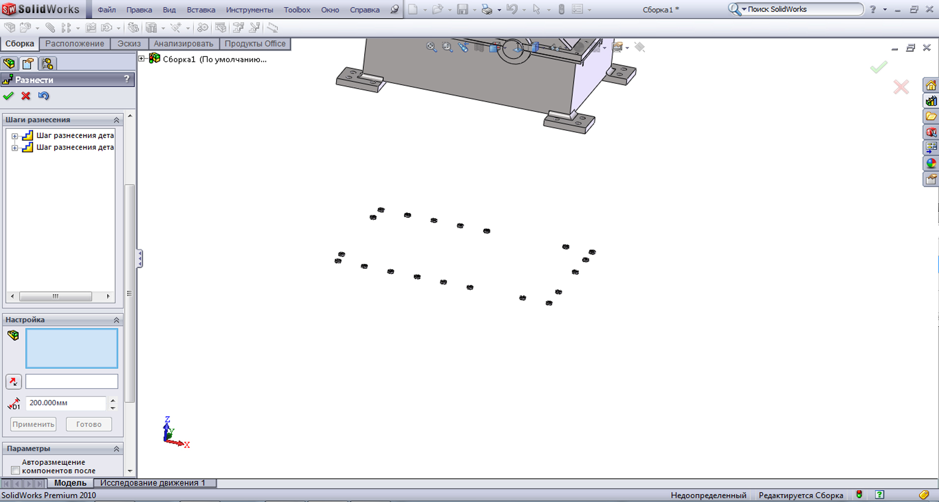

Верхнее окно отражает последовательность действий, формируя блоки, каждый из которых можно редактировать в любой момент:

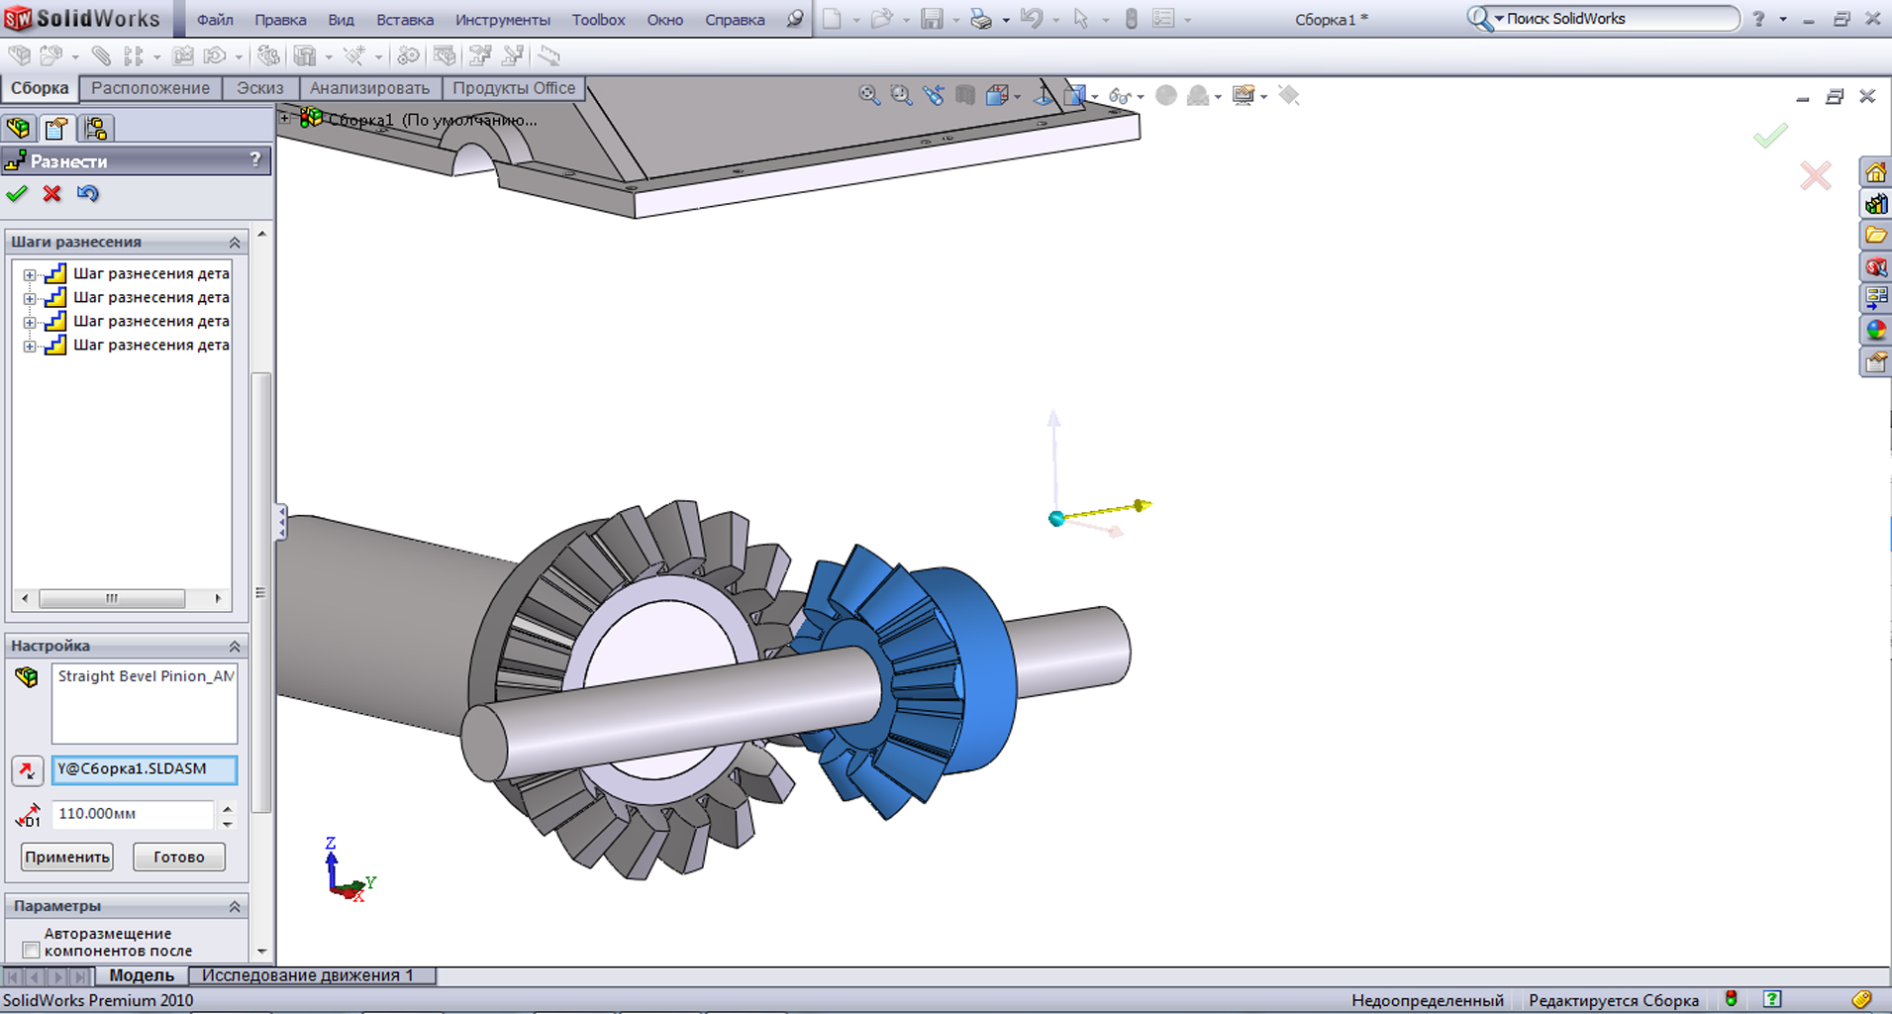

После всех настроек, в дереве конструирования в верхней части, на значке всей сборки правой клавишей вызываем контекстное меню, где выбираем пункт *Анимировать составление элементов:*

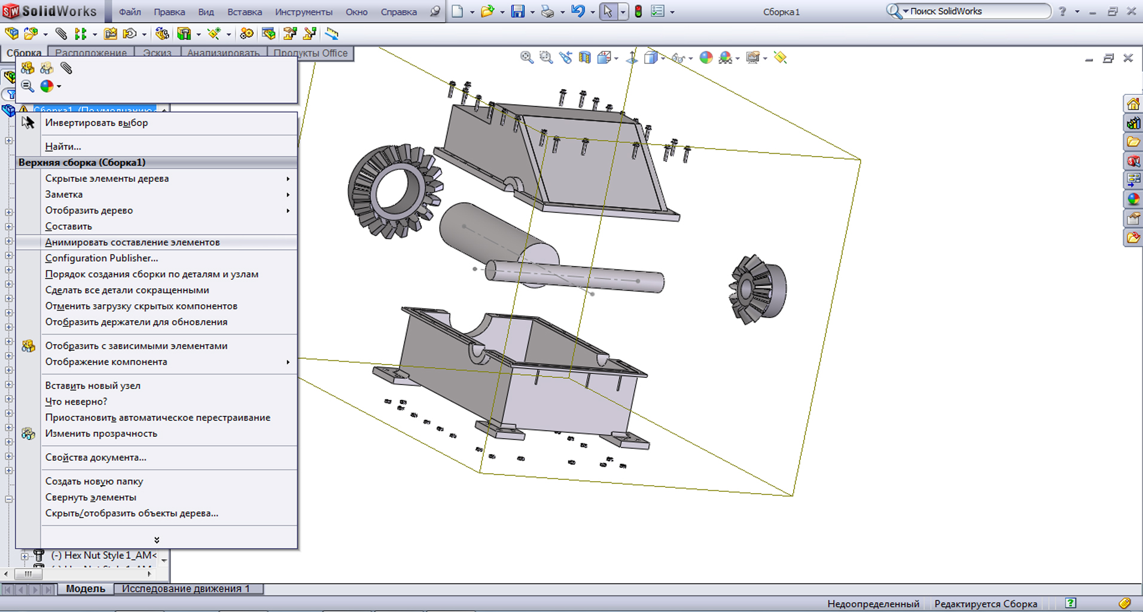

Запускается процесс обратной сборки. Программа в качестве маршрута использует занесенные нами в перечень данные.  
Панель управления анимацией позволяет регулировать скорость сборки, а так же создать непрерывный процесс, который будет протекать то в одном, то в другом направлении, или только в одном.  
Все что воспроизводит SolidWorks возможно записать в отдельный файл, с помощью специальной иконки в виде дискеты:

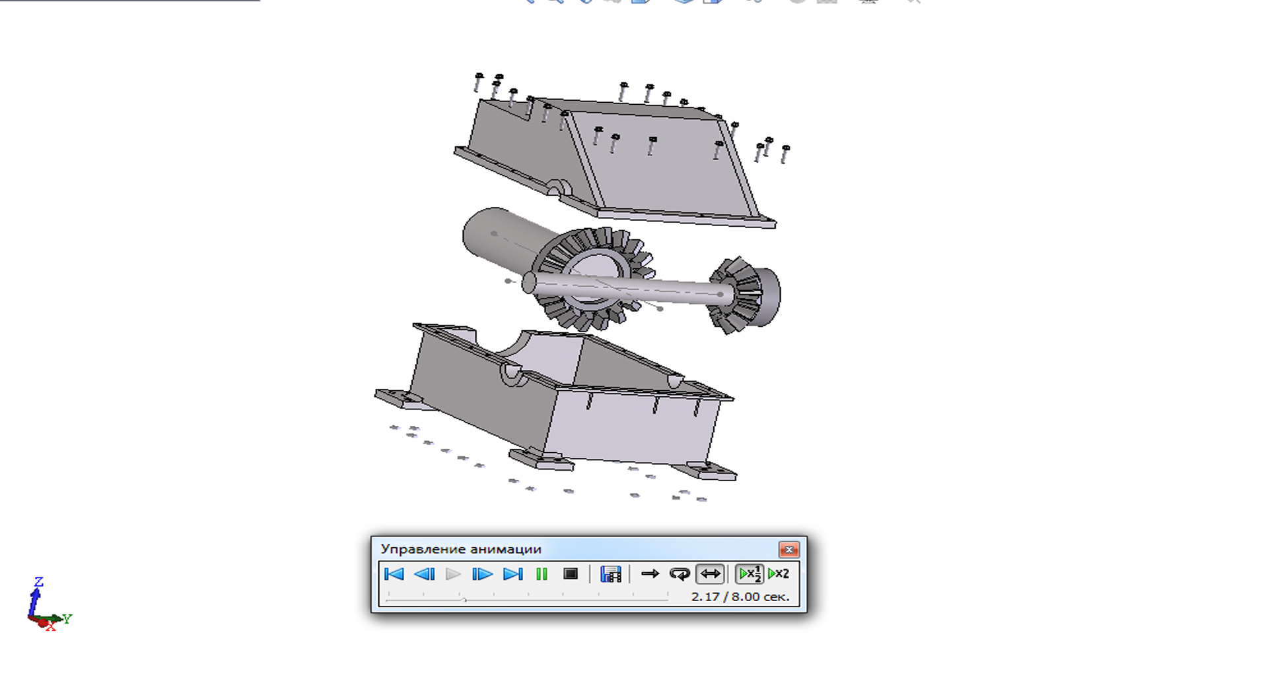

В настройках следует выбрать требуемый тип файла (по умолчанию AVI), а так же определить размер окна для отображения и частоту кадров в секунду:

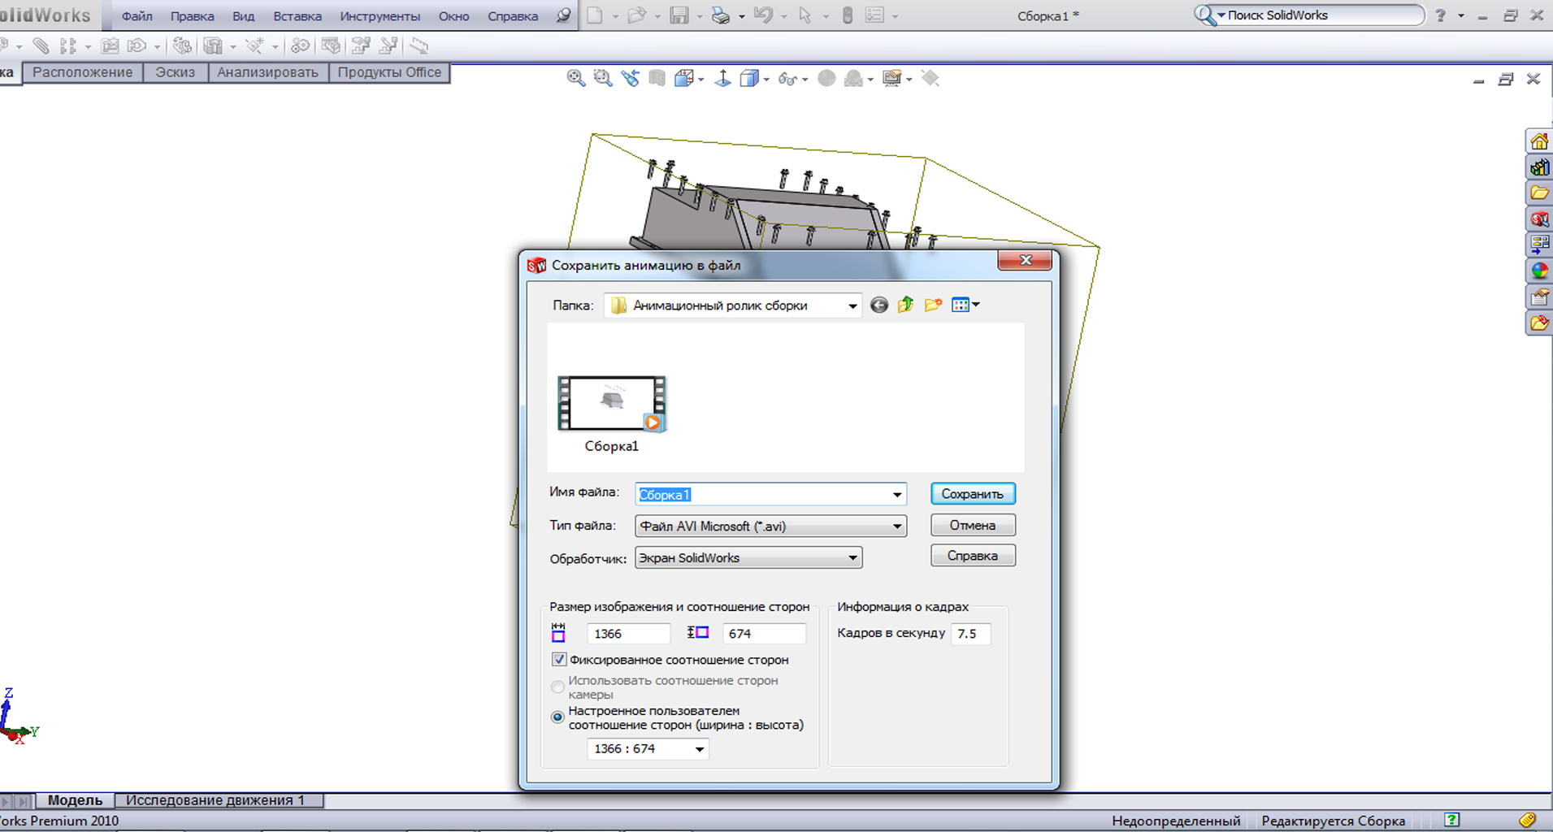

Теперь отрывок можно просматривать в доступном флешплейере, а при необходимости создания полноценной презентации вне SolidWorks, снабдить сопроводительным текстом, описывающим принцип действия или преимущества изделия.  
Следует заметить, что все взаимосвязи сборки в процессе монтажа сохраняются.